大東市・四條畷市の

「入退院調整ルール」

第５版

図形, 円

AI によって生成されたコンテンツは間違っている可能性があります。

　　大東市マスコットキャラクター　ダイトン　　　　　　　　　　四條畷市イメージキャラクター　くっすん

大東・四條畷　医療・介護連携推進協議会

療養支援ワーキンググループ

#### 目 次

**１ はじめに**　・・・・・・・・・・・・・・・・・・・・・・・・・・・・・・・・・・・・・・・・・・・・・・・・・・・・・・・・・・・・・・１

**２ 入退院調整ルールの基本** ・・・・・・・・・・・・・・・・・・・・・・・・・・・・・・・・・・・・・・・・・・・・・１

（１）入退院調整ルールとは

（２）適用地域

（３）関係機関

（４）対象者

（５）留意事項

（６）ケアプラン作成の標準的な流れ

**３ 入退院調整ルールの内容** ・・・・・・・・・・・・・・・・・・・・・・・・・・・・・・・・・・・・・・・・・・・・・３

（１）入院前に担当ケアマネジャーがいる(介護保険利用あり)場合

（２）入院前に担当ケアマネジャーがいない(介護保険利用なし)場合

（３）転院する場合

（４）入退院調整が必要な患者の基準

（５）病院が「自宅への退院が可能」と判断する基準

**４ 参考様式(連携シート) 活用方法** ・・・・・・・・・・・・・・・・・・・・・・・・・・・・・・・・・・・・・・・・・６

（１）入退院連携シート№１（様式１）、入退院連携シート№２（様式２）

（２）入退院連携シート（記入例）

（３）障害高齢者の日常生活自立度、認知症高齢者の日常生活自立度

**５ 参考資料**

（１）入退院調整に関する診療報酬・介護報酬（２０２４年６月現在）について ・・・・・・・１１

（２）大東市独自の要支援・事業対象者の入退院時情報連携加算について ・・・・・・・１１

（３）病院の地域連携窓口一覧 ・・・・・・・・・・・・・・・・・・・・・・・・・・・・・・・・・・・・・・・・・・・・１２

**１　はじめに**

わが国では諸外国に比べ例を見ないスピードで少子高齢化が進み、２０４０年には、６５歳以上

の高齢者が全人口の３４．８％に達すると見込まれています。

医療や介護についても、今後さらに需要が増加すると見込まれ、国の施策としては高齢者が

住み慣れた地域で尊厳を保持しつつ安心して自立した生活を続けられるように地域包括ケアシ

ステムの構築に向けて取り組んでいるところです。

大東市・四條畷市では、市民の方が在宅においても病院においても、その意思が尊重され、

病状に応じて適切な医療と介護が受けられるよう、医療・介護関係者が連携し医療・介護サービ

スの提供を行うことが重要であると考えています。

当地域におきましては医療と介護の連携推進を目的とし、２０１３年に医療介護連携シートを作

成しましたが、介護保険改正や地域包括ケアシステムの強化などの背景を踏まえ、病院関係者、

ケアマネジャー、地域包括支援センター、行政等の多くの方々で協議を行い、２０２１年に「入退院

連携シート」と「入退院調整ルール」を作成しました。

市民の方が、地域で安心して生活ができるよう、関係者の皆様で内容を共有していただき、この

入退院調整ルールをぜひご活用ください。

**２　入退院調整ルールの基本**

（１）入退院調整ルールとは

　　　　　病院から退院後に、切れ目なく必要な介護サービスを受けられるようにするため、病院とケアマ

ネジャー等が連携して入院時から情報共有し、退院後の地域生活への移行に向け連絡・調整を

行う仕組みです。

（２）適用地域

大東市・四條畷市

（３）関係機関

・病院

・居宅介護支援事業所

・地域包括支援センター

・大東市･四條畷市の高齢者福祉・介護保険担当課

・その他関係機関

（４）対象者

①入院前に担当ケアマネジャー等がいる方

→ 基本的には、要介護・要支援に関わらず、すべての方が対象となります。

②入院前に担当ケアマネジャー等がいない方

→ 「入退院調整が必要な患者の基準（５ページ）」を参考に、病院で入退院調整が必要と判断

された方が対象となります。

（５）留意事項

①大東市・四條畷市が想定する基本的なケース

基本的には、大東市・四條畷市にお住まいの入退院調整ルール対象者が、当地域の病院に

入院し、退院後、地域生活に戻るケースを想定しています。

ただし、これ以外のケースについても、ルールを活用して頂いて差し支えありません。

1

②「入退院調整ルール」の位置づけ

「入退院調整ルール」は、医療機関と各サービス提供事業所の連携を取りやすくするための

「ツール」であり、強制的な効力をもつものではありません。 個別の事情に応じて、関係者間

で適宜調整をお願いします。

また、個人情報に関する同意は、各医療機関・事業所等で確認をお願いします。

③「入退院調整ルール」の見直し

大東市・四條畷市入退院調整ルールは、運用後、おおむね1年ごとに運用状況の確認・評価

を行い、必要があれば関係者で協議の上、適時見直しを行っていきます。

（６）ケアプラン作成の標準的な流れ（ケアプラン作成のプロセス）

**【ケアプラン作成の流れ】**（入院後、新たに介護保険を利用する場合）

①契約・面談（本人・家族）

退院後の住居、家族支援の状況確認、本人・家族の生活上の課題・ニーズの把握をしながら、契約の手続きを行う。

②病院からの情報収集《入退院調整開始時面談》

身体機能の低下の状況、要因の分析、生活機能の予後予測

③ケアプラン原案作成

自立支援、課題解決に向け必要なサービスを想定

④サービス事業所との調整

事業所の選定、事業所へ利用者情報の提供

⑤入退院調整協議（退院前カンファレンス）

サービス事業所を交えた病院との引き継ぎ

⑥サービス担当者会議

サービス事業所間で目標・課題を共有、事業所の役割分担を確認

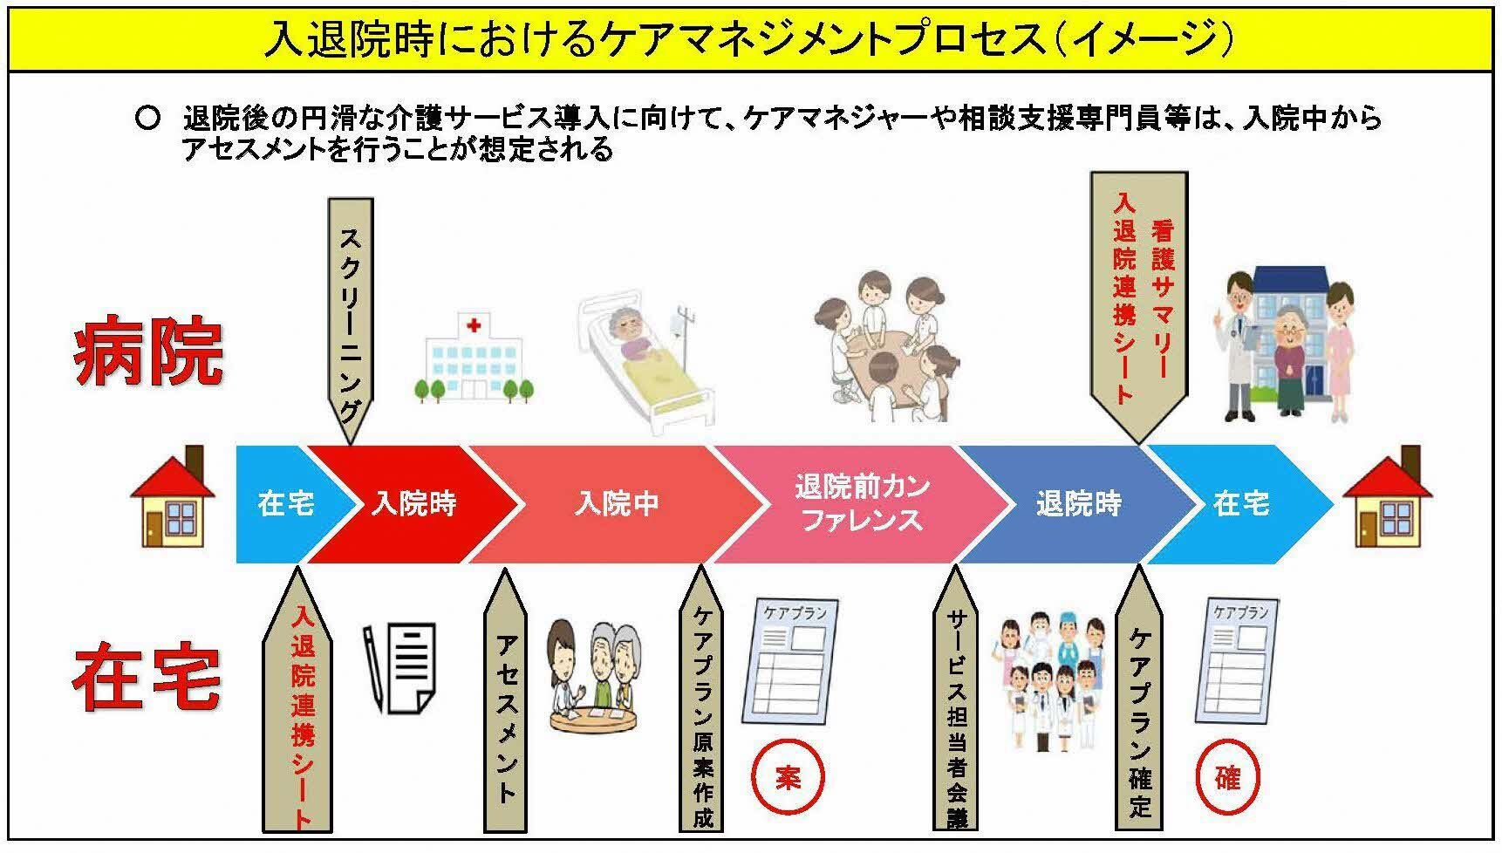⑦サービス提供開始（退院）

2

**退院後の円滑な介護サービス導入に向けて、ケアマネジャー等は、入院中からアセスメントを行う事が想定される。**

##### **３ 入退院調整ルールの内容**

**（１） 入院前に担当ケアマネジャーがいる（介護保険利用あり）場合**

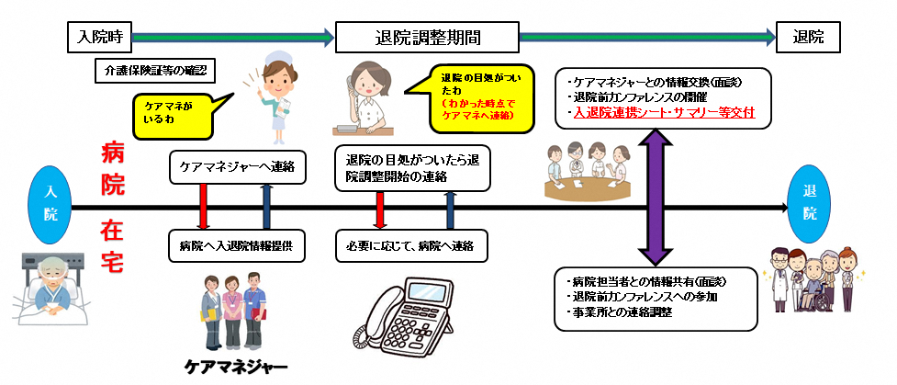

①入院時の情報提供、ケアマネジャーの確認・連絡

・病院は、入院時にケアマネジャーがいるかを介護保険証等で確認(**※１**)し、担当ケアマネジャー

を把握できた場合は、ケアマネジャーへ連絡する。

担当ケアマネジャーの有無を確認できない場合は、地域包括支援センターに連絡する。

・ケアマネジャーは、要支援・要介護認定を受けている利用者が入院した場合は、まず自分が

担当ケアマネジャー（事業所名、連絡先）であることを病院担当者（**※２**）へ連絡する。

全ての利用者について、入退院連携シートに記入して病院へ情報提供する。

**※１**　ケアマネジャーは、利用者の入院を早期に把握できるよう事前に下記の工夫をする。

・利用者・家族に、ケアマネジャーの名刺等（連絡先）を健康保険証、介護保険証、お薬手帳等と

一緒に保管するように伝える。

・利用者・家族に、入院したらケアマネジャーに連絡するように伝える。

**※２**　「病院の地域連携窓口一覧」（１２ページ)を参考にする。

② 入退院調整のために、病院からケアマネジャーへ連絡するタイミング

・病院は、入院時連絡の際に、入院計画書等で退院見込み時期がわかる場合は、その時に

（入院時連絡と合わせて）退院見込み時期を連絡する。入院時連絡の段階で、退院見込み

時期が不明な場合は知り得た時点で連絡する。

＊ ただし、ケアマネジャーから問い合わせることもある。

③ 入退院調整開始の連絡

・病院は、退院の目処がついた時点で、担当ケアマネジャーに連絡し、必要時、退院前に入退院

連携シートを渡す。間に合わなければ、取り急ぎ退院見込み時期のみを連絡する。

3

#### （２） 入院前に担当ケアマネジャーがいない（介護保険利用なし）場合

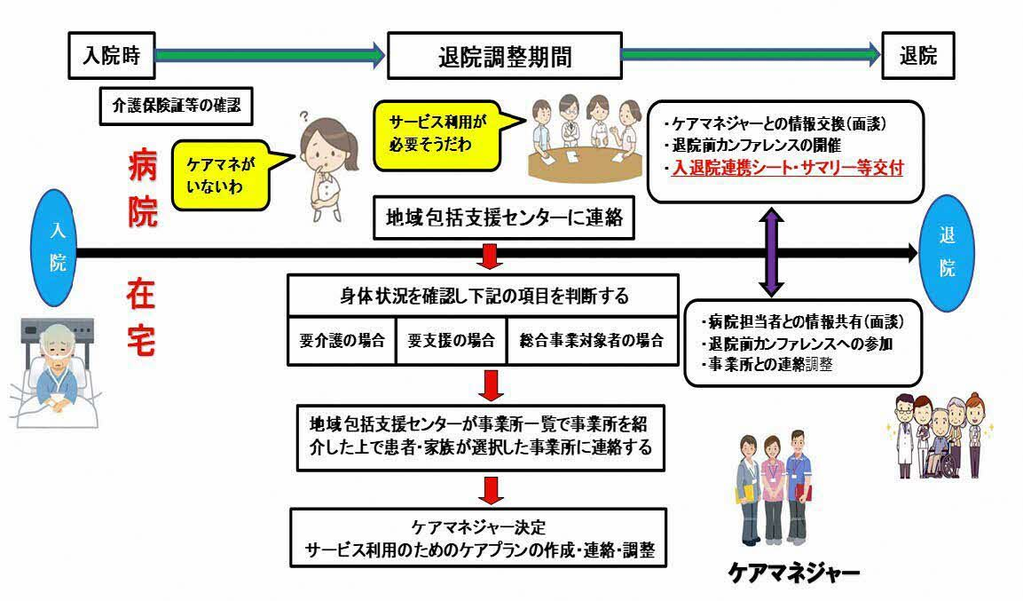

☆ 入退院調整が必要な場合

・病院は、患者・家族の了解を得て、原則として地域包括支援センターに相談する。

※ 入退院調整が必要な患者の基準については、５ページを参照する。

※ ケアマネジャーが決定した後は、３ページの**「**（１）入院前に担当ケアマネジャー

がいる場合**」**の**「**③入退院調整開始の連絡**」**と同様に対応する。

※ 障がい福祉サービス利用の方は、相談支援専門員へ連絡する。

1. **転院する場合**

①病院は、転院見込み時期がわかった時は、その時期を転院先病院とケアマネジャーに

連絡する。転院見込み時期が不明な場合は、知り得た時点で連絡する。

　　　　　　　 ※ただし、ケアマネジャーから問い合わせることもある。

　　　　　 　　 ②病院は、転院日が決定した時点でケアマネジャーに連絡する。

　　　　　　　 ③病院は転院先にケアマネジャーから受け取った入退院連携シートを送付し、引継ぎを行う。

　　　　　　　 ④ケアマネジャーは転院決定の連絡を受けた後に、転院先に入退院連携シート等を渡す。

退院の際は、担当者に連絡してもらうように伝える。

4

#### （４） 入退院調整が必要な患者の基準

#### （入院前に担当ケアマネジャーがいない場合）

###### ＊入退院調整が必要かどうか迷う場合は、下記を参考にしてください。

**① 必ず入退院調整が必要な患者**(介護認定で、要介護の可能性あり)

･立ち上がりや歩行に介助が必要

･食事に介助が必要

･排泄に介助が必要、あるいはポータブルトイレを使用中

･日常生活に支障を来すような症状がある認知症、幻覚・妄想等

###### １項目でも当てはまれば介護申請が必要。その場合は 地域包括支援センターへ連絡｡

**② 上記以外で見逃してはいけない患者**（介護認定で、要支援の可能性あり)

･在宅では、独居または家族介護力が低い状態で、調理や掃除など身の回りのことや

服薬管理に介助が必要な方

･ＡＤＬは自立していても、がん末期の方、新たに医療処置(膀胱カテーテル留置等)が

追加された方

**･**床からの立ち上がりが困難な方や住環境の調整が必要な方

###### ⇒ 地域包括支援センターへ連絡

**（５） 病院が「自宅へ退院が可能」と判断する基準**

**（原則、下記①～③のいずれも該当している場合）**

① 病状が、ある程度、安定した状態である。

② 家族等による、在宅での介護が可能な状態**で**ある。

③ 本人が、在宅生活に戻りたいという意向がある。

＊ 入院期間が２週間程度の場合、入院１週目で判断

＊ 入院期間が３週間程度の場合、入院２週目で判断

**４　参考様式（連携シート）活用方法**

様式１：「入退院連携シートNo.１」　（６ページ）

様式２：「入退院連携シートNo.２」　（７ページ）

☆ 入院時： ケアマネジャー → 病院 への連絡

様式１：大東市・四條畷市入退院連携シートは入院前の状態を記載

☆ 退院前： 病院 → ケアマネジャー への連絡

様式２の右半分(退院に向けて)は退院時の状態を記載

※記入例は、８、９ページをご参照ください。

5

（１）入退院連携シート　No.１　【様式１】



６

6

入退院連携シート　No.２　【様式２】



7

（２）入退院連携シート　No.１　【様式１】　記入例



8

入退院連携シート　No.２　【様式２】　記入例



9

（３）障害高齢者の日常生活自立度（寝たきり度）判定基準

|  |  |  |
| --- | --- | --- |
| 生活自立 | ランクJ | 何らかの障害等を有するが、日常生活はほば自立しており独力で外出する 1．交通機関等を利用して外出する 2．隣近所へなら外出する |
| 準寝たきり | ランクA | 屋内での生活は概ね自立しているが、介助なしには外出しない 1．介助により外出し、日中はほとんどベッドから離れて生活する 2．外出の頻度が少なく、日中も寝たり起きたりの生活をしている |
| 寝たきり | ランクB | 屋内での生活は何らかの介助を要し，日中もベッド上での生活が主体であるが、座位を保つ 1．車いすに移乗し、食事、排泄をベッドから離れて行う 2．介助により車いすに移乗する |
| ランクC | 1日中ベッド上で過ごし、排泄、食事、着替において介助を要する 1．自力で寝返りをうつ 2．自力では寝返りもうたない |

　認知症高齢者の日常生活自立度判定基準

10

10

|  |  |  |  |
| --- | --- | --- | --- |
| ランク | 判断基準 | 見られる症状・行動の例 | 判断にあたっての留意事項 |
| Ⅰ | 何らかの認知症を有するが、日常生活は家庭内及び社会的にほぼ自立している。 |  | 在宅生活が基本であり、一人暮らしも可能である。相談、指導等を実施することにより、症状の改善や進行の阻止を図る。 |
| Ⅱ | 日常生活に支障を来たすような症状・行動や意思疎通の困難さが多少見られても、誰かが注意していれば自立できる |  | 在宅生活が基本であるが、一人暮らしは困難な場合もあるので、日中の在宅サービスを利用することにより、在宅生活の支援と症状の改善及び進行の阻止を図る。 |
| Ⅱa | 家庭外で上記Ⅱの状態がみられる。 | たびたび道に迷うとか、買物や事務、金銭管理などそれまでできたことにミスが目立つ等 |  |
| Ⅱb | 家庭内でも上記Ⅱの状態がみられる。 | 服薬管理ができない、電話の応対や訪問者との対応など一人で留守番ができない等 |  |
| Ⅲ | 日常生活に支障を来たすような症状・行動や意思疎通の困難さが見られ、介護を必要とする |  | 日常生活に支障を来たすような行動や意思疎通の困難さがランクⅡより重度となり、介護が必要となる状態である。「ときどき」とはどのくらいの頻度を指すかについては、症状・行動の種類等により異なるので一概には決められないが、一時も目を離せない状態ではない。在宅生活が基本であるが、一人暮らしは困難であるので、夜間の利用も含めた居宅サービスを利用しこれらのサービスを組み合わせることによる在宅での対応を図る。 |
| ランク | 判定基準 | 見られる症状・行動の例 | 判断にあたっての留意事項 |
| Ⅲa | 日中を中心として上記の状態が見られる。 | 着替え、食事、排便、排尿が上手にできない、時間がかかる。 やたらに物を口に入れる、物を拾い集める、徘徊、失禁、大声、奇声をあげる、火の不始末、不潔行為、性的異常行為等 |  |
| Ⅲb | 夜間を中心として上記のⅢの状態が見られる。 | ランクⅢaに同じ |  |
| Ⅳ | 日常生活に支障を来たすような症状・行動や意思疎通の困難さが頻繁に見られ、常に介護を必要とする。 | ランクⅢに同じ | 常に目を離すことができない状態である。症状・行動はランクⅢと同じであるが、頻度の違いにより区分される。 家族の介護力等の在宅基盤の強弱により在宅サービスを利用しながら在宅生活を続けるか、又は特別養護老人ホーム・老人保健施設等の施設サービスを利用するかを選択する。施設サービスを選択する場合には、施設の特徴を踏まえた選択を行う。 |
| M | 著しい精神症状や周辺症状あるいは重篤な身体疾患が見られ、専門医療を必要とする。 | せん妄、妄想、興奮、自傷・他害等の精神症状や精神症状に起因する問題行動が継続する状態等 | ランクⅠ～Ⅳと判定されていた高齢者が、精神病院や認知症専門棟を有する老人保健施設等での治療が必要となったり、重篤な身体疾患が見られ老人病院等での治療が必要となった状態である。 専門医療機関を受診するよう勧める必要がある。 |

**５　参考資料**

（１）入退院調整に関する診療報酬・介護報酬　（２０２４年６月現在）について

『大東市・四條畷市の退院前カンファレンス 開催マニュアル 第２版』の４ページをご参照

ください。

（２）大東市独自の要支援・事業対象者の入退院時情報連携加算について

詳細は、大東市地域包括支援センターへご確認ください。

11

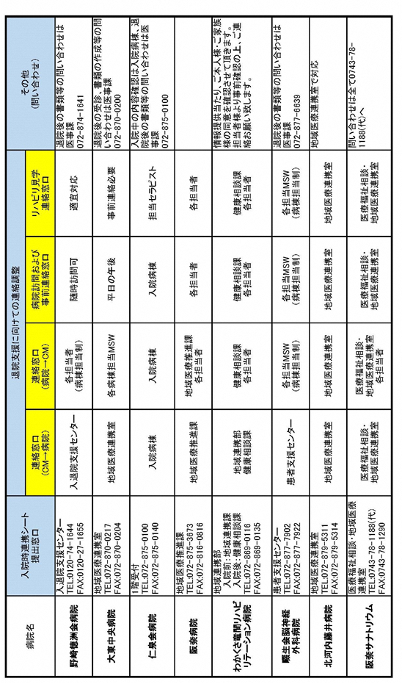（３）病院の地域連携窓口一覧

12

18

17

（１０）大東市　地域包括支援センター　居宅介護支援事業所　訪問看護　訪問リハビリテーション

　事業所一覧

大東市・四條畷市の「入退院調整ルール」

　発　行　令和７年５月　第５版

　編　集　大東・四條畷　医療・介護連携推進協議会

　　　　　　療養支援ワーキンググループ

　問い合わせ先

　　大東市保健医療部　高齢介護室高齢支援グループ

　　　　　　　　　　　　　　　　　　　　　　　　　　　電話：072-870-0513（直）

　　四條畷市健康福祉部　高齢福祉課

　　　　　　　　　　　　　　　　　　　　　　　　　　　 電話：072-877-2121（代）